素养导向的生长性作业案例
案例1：数学五年级下册第二单元《多边形的面积》中关于组合图形和不规则图形面积的课堂作业
作业目标：
1.考查如何求不规则图形的面积。
2.考查多边形的面积以及组合图形面积的计算。
3.用数学的方法予以解决，强化综合运用所学知识解决现实问题的能力。
作业类型：知识巩固类作业
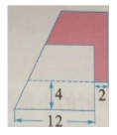
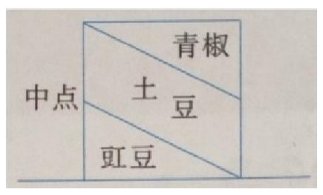
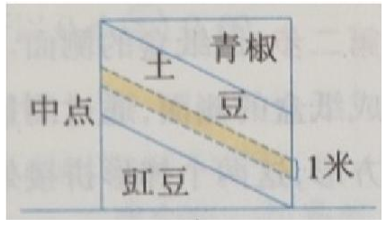
作业情境或素材：

(单位：厘米)
墙 墙
作业设计 | 设计意图
【作业1】  谈到木作工艺，绕不过榫卯(sǔn mǎo)结构，榫卯历史悠久，被称为“中华瑰宝”。如图两个完全相同的梯形木块以榫卯结构连接在一起，则阴影部分的面积为( )平方厘米。  参考答案：  44 | 本题以“榫卯结构”为背景，考查不规则图形的面积，需要学生认真看图，找到与阴影部分面积相等的图形进行转换，培养学生的转换思想和几何直观能力，同时渗透优秀传统文化，树立文化自信。
【作业2】  如图，张奶奶在院墙外用30米长的篱笆靠 墙围成一块正方形菜地。她把这块菜地分 成一个平行四边形和两个三角形区域分别用来种植土豆、豇豆和青椒。  （1）种植土豆、豇豆和青椒的面积分别为多少平方米?  （2）张奶奶打算在土豆地开辟一条小路方便摘菜走动(如图中阴影部分),请你算一算开辟小路后土豆的种植面积为多少？  参考答案：  - 正方形的边长为30÷3=10(米),种土豆的 区域是平行四边形，底是正方形边长的一 半，高是正方形的边长，种植土豆的面积是5×10=50(平方米),种植豇豆的面积是5×10÷2=25(平方米),种植青椒的面积是10×10-50-25=25(平方米)  答：种植土豆，豇豆和青椒的面积分别为50平方米，25平方米，25平方米。  （2）小路的面积为1×10=10(平方米),50-10=40(平方米),  答：开辟小路后土豆的种植面积为40平方米。 | 本题以“用篱笆围菜地”为背景，考查多边形的面积以及组合图形面积的计算，在解题的过程中，注意图形底对应的高。在教学过程中，让学生能够感悟现实生活中蕴含着大量与数量和图形有关的问题，可以用数学的方法予以解决，强化综合运用所学知识解决现实问题的能力。

